专家延退申请操作手册

专家延退网上申请流程
一、校本部
本人填写申请、提交→教研室负责人审核、提交→学院人事经办人员初审→本人打印签字、教研室负责人签字交院办公室→院系/部门负责人网上审核、提交→院系/部门人事经办人员下载打印汇总表（签字、盖章）→交学校人事处汇总→学校研究决定→意见反馈至院系/部门负责人。
二、附属医院
本人填写申请、提交→教研室/科室负责人审核、提交→医院人事处经办人员初审→本人打印签字、教研室负责人签字交人事处→人事处经办人员网上审核、提交→医院人事处经办人员打印汇总表后（签字、盖章）→交学校人事处汇总→学校研究决定→意见反馈至附属医院人事处负责人，医院人事处经办人员打印申请表存档，打印审批表，盖章→学校盖章。
申请人可以在“信息门户-办事大厅”的进行中事宜和结束事宜中查询办理状态和学校意见。

申请人操作
访问方法：登陆my.cqmu.edu.cn
访问办事大厅 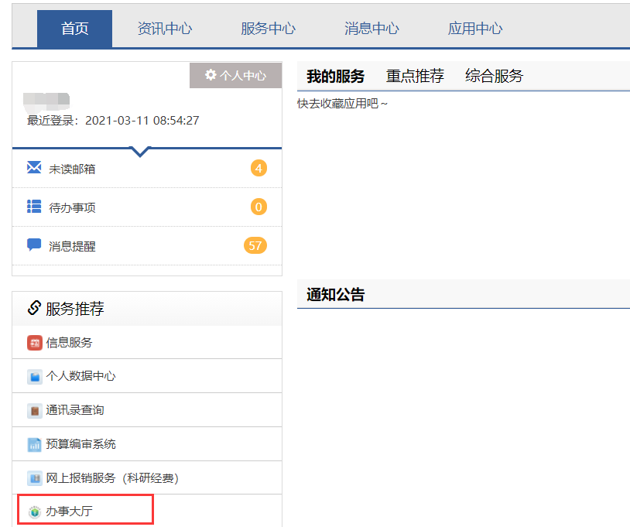
进入人事服务，申请人可以看到如下界面：
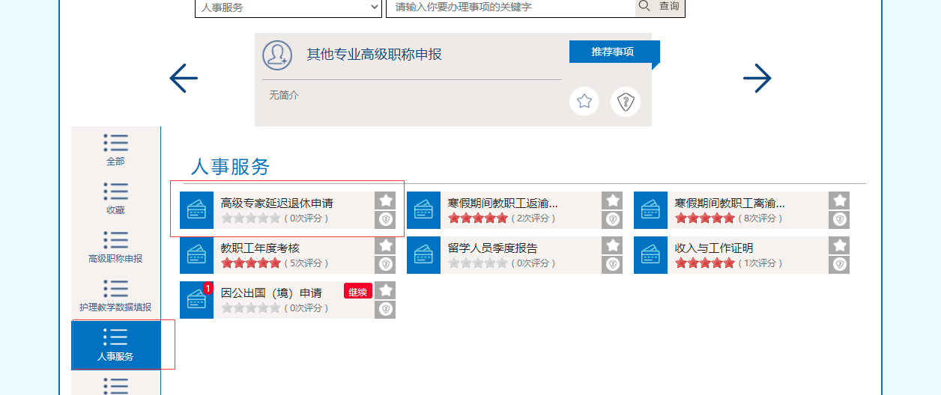
点击“开始办理”后，申请人根据自己的具体信息填写以下申请表：
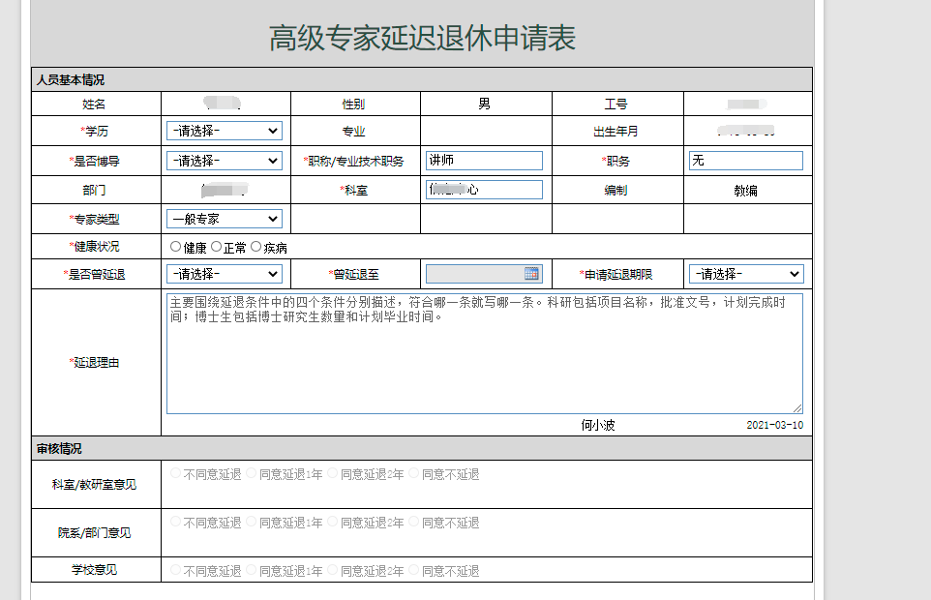
其中：带有*的是必填项目，如果没有填写系统会有红字提示，全部填写完毕后，点击右上方的“提交”提交申请；
提交申请时，需要选择本人所在的教研室/科室负责人作为审核人，如果教研室/科室负责人不在下拉项中，需要请院系/部门负责人或医院人事处授权教研室/科室负责人。如果教研室/科室负责人本人的申请，则提交给本人审核。
如果申请人需要修改信息，请点击“终止”，重新申请办理。
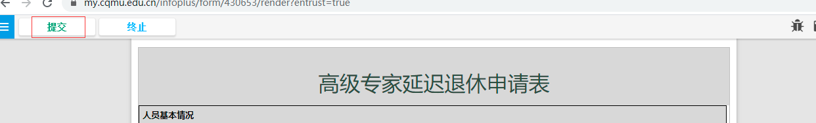

院系/部门、附属医院人员操作

权限说明
校本部各部门的流程审核权限有三个角色：
序号 | 办理人员 | 对应角色 | 职责
1 | 教研室/科室负责人 | 科室负责人 | 教研室/科室审核
2 | 院系/部门经办人员 | 院系（部门）人事审核人员 | 打印申请表
3 | 院系/部门负责人 | 院系（部门）领导 | 部门审核
附属医院的流程审核权限有三个角色：
序号 | 办理人员 | 对应角色 | 职责
1 | 教研室/科室负责人 | 科室负责人 | 教研室/科室审核
2 | 人事处经办人员 | 医院人事处审核人员 | 打印申请表和审批表
3 | 人事处负责人 | 医院人事处领导 | 部门审核

设置流程审核权限
设置方法如下
登陆信息门户→“信息服务”→“系统管理”
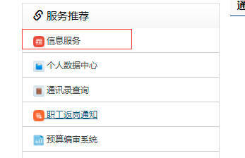
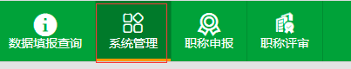
选择“审核角色管理”→“用户授权“
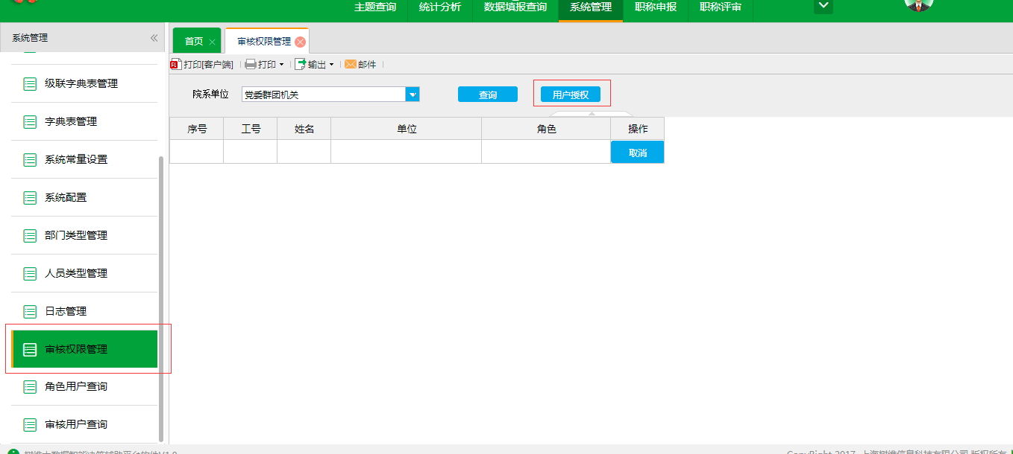

设置院系/部门负责人（学校人事处负责）
找到对应的人员后，点击‘角色’栏中的下拉选择”院系（部门）领导“后点击授权即可。
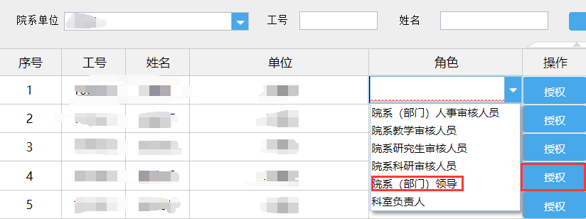

设置教研室/科室负责人
由于专家延退需要先由科室负责人审核，故院系/部门需要在系统中设定教研室/科室负责人。
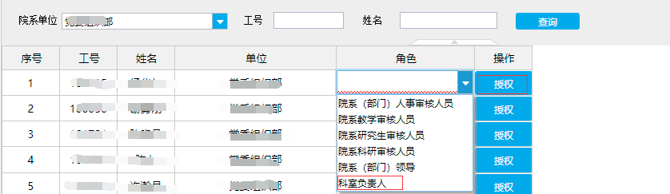
院系/部门负责人找到对应的人员后，点击‘角色’栏中的下拉选择”教研室/科室负责人“后点击授权即可。

设置院系/部门人事经办人员
院系/部门负责人找到对应的人员后，点击‘角色’栏中的下拉选择” 院系（部门）人事审核人员“后点击授权即可。

设置医院人事处负责人（学校人事处负责）
由附属医院报送本院人事处负责人名字和工号到学校人事处，由学校人事处负责设置。
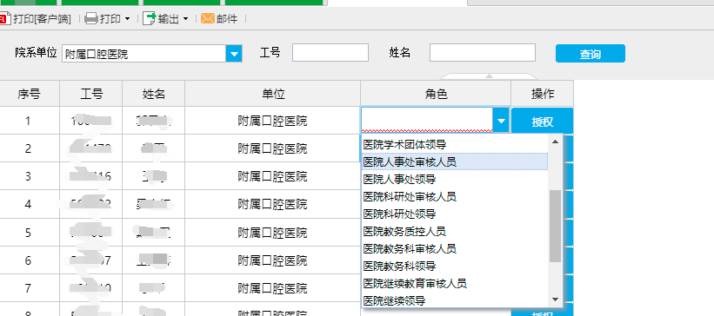

设置医院教研室/科室负责人
由于专家延退需要先由科室负责人审核，附属医院人事处负责人需要在系统中设定教研室/科室负责人。
院系/部门负责人找到对应的人员后，点击‘角色’栏中的下拉选择”教研室/科室负责人“后点击授权即可。

设置医院人事处经办人员
附属医院人事处负责人找到对应的人员后，点击‘角色’栏中的下拉选择” 医院人事处审核人员“后点击授权即可。

表格打印

申请表打印
院系/部门人事经办人员、附属医院人事处人事经办人员登录信息门户，进入办事大厅→待办事宜→点击流程后点击“打印”后按系统提示要求下载申请表
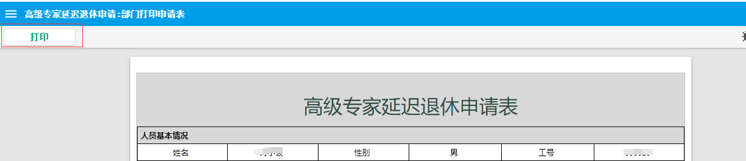
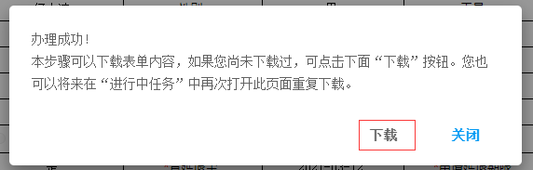

汇总表打印
院系/部门人事经办人员、附属医院人事处人事经办人员登录信息门户，进入信息服务→部门查询
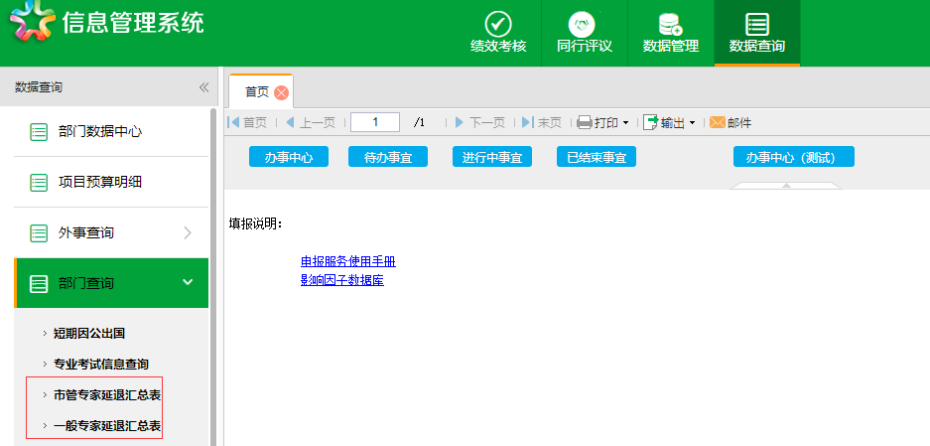

审批表打印
审批表打印主要是针对附属医院，由附属医院人事处人事经办人员登录信息门户，进入办事大厅→待办事宜→点击流程后点击“打印并通知本人”后按系统提示要求下载审批表

